ข้อมูล ณ วันที่ 31 ธันวาคม 2566
รายงานการปฏิบัติราชการประจำเดือน

รายงานการปฏิบัติราชการประจำเดือนธันวาคม
ประจำปีงบประมาณ พ.ศ. 2567
สถานีตำรวจภูธรเมืองเพชรบุรี

งานจราจร

5 ธ.ค. 2566
เมื่อวันที่ 5 ธ.ค.2566 เวลา 05.00 น. ชุดปฏิบัติการจราจร สภ.เมืองเพชรบุรี ได้ดำเนินการอำนวยความสะดวกด้านการจราจร ในงาน 5 ธันวา ณ บริเวณลานรัฐพิธี ศาลากลางจังหวัดเพชรบุรี

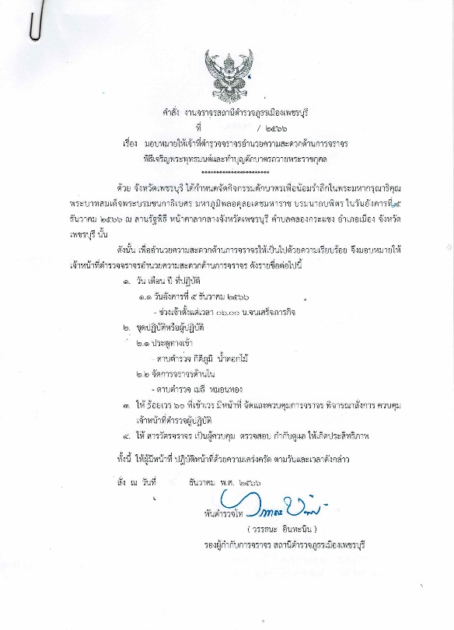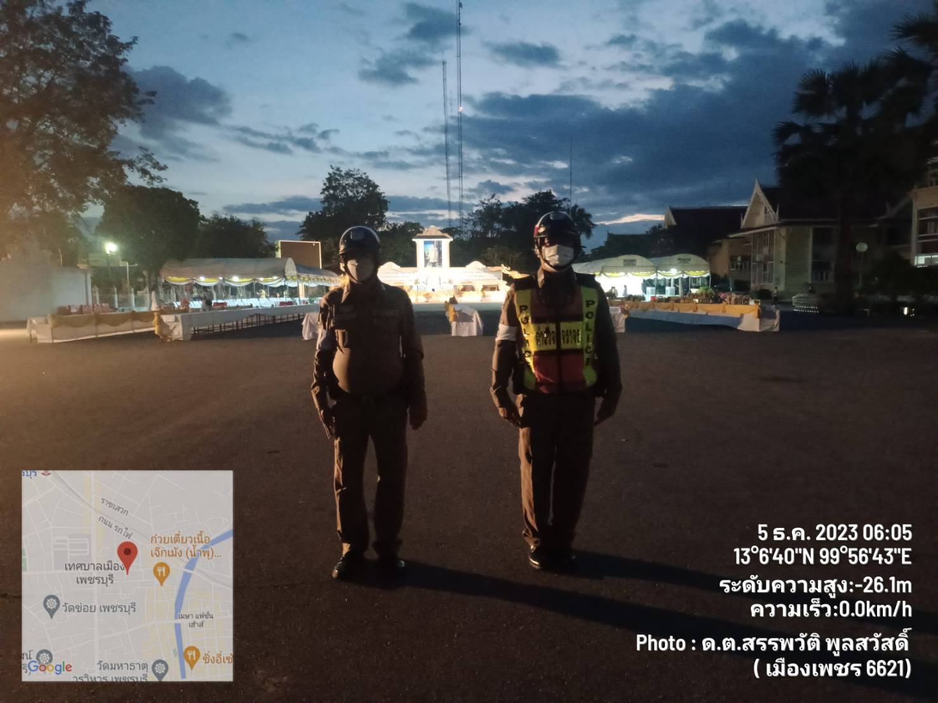

7 ธ.ค. 2566
เมื่อวันที่ 5-7 ธ.ค.2566 เวลา 15.00 น. ชุดปฏิบัติการจราจร สภ.เมืองเพชรบุรี ได้ดำเนินการอำนวยความสะดวกด้านการจราจร ในงาน “รากพริบพรี อัญมณีวัฒนธรรม ล้ำค่ามรดกโลก” บริเวณลานรัฐพิธี ศาลากลางจังหวัดเพชรบุรี

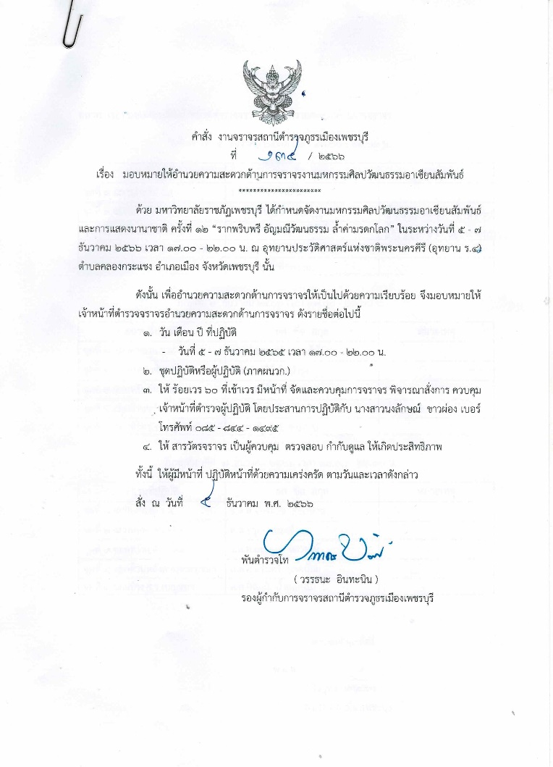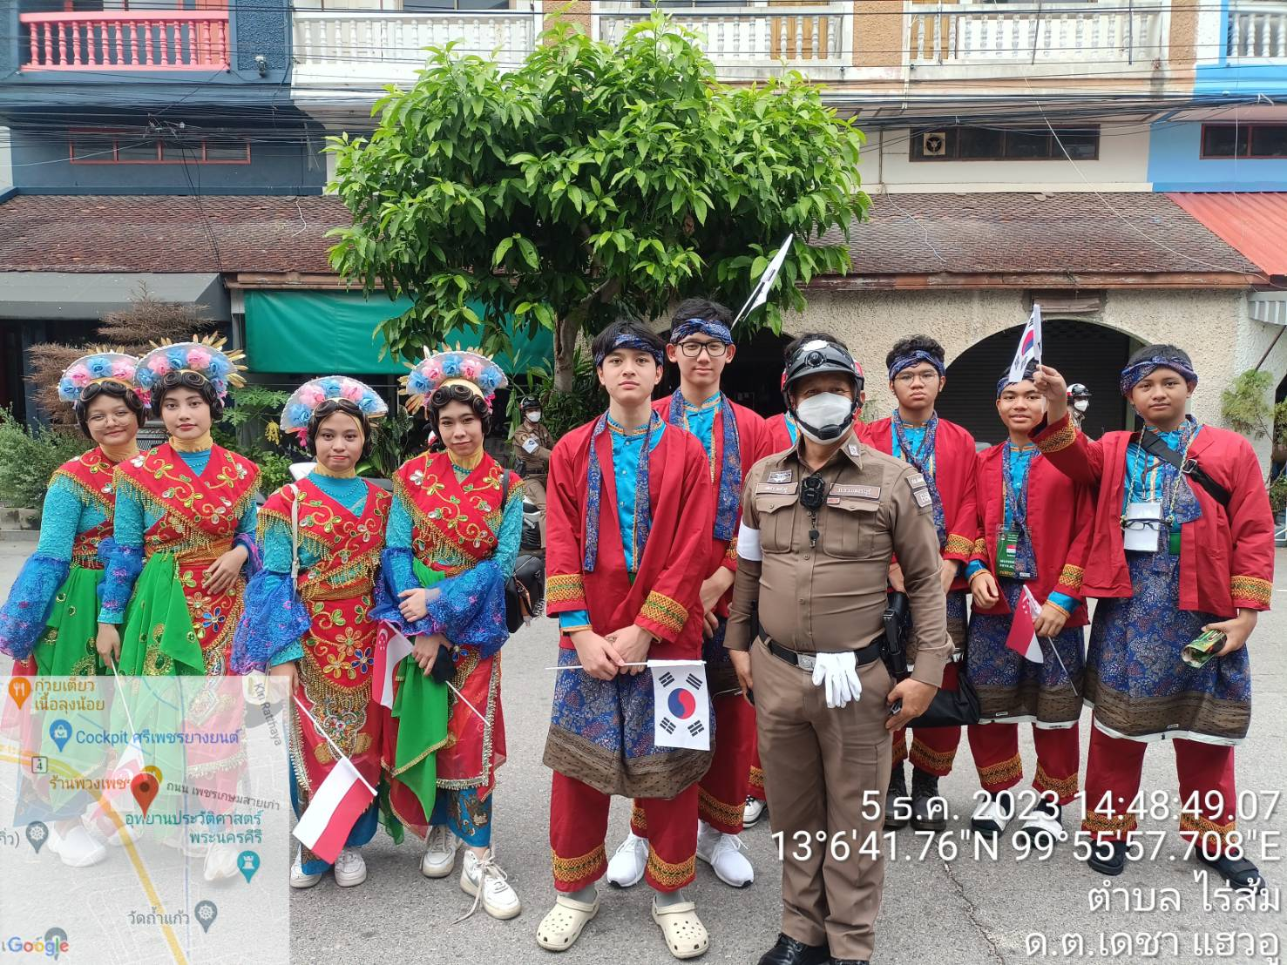

9 ธ.ค. 2566
เมื่อวันที่ 9 ธ.ค.2566 เวลา 09.00 น. ชุดปฏิบัติการจราจร สภ.เมืองเพชรบุรี ได้ดำเนินการให้ความรู้ด้านการขับขี่ปลอดภัย สร้างเสริมวินัยจราจร ให้กับนักเรียนระดับประถมศึกษา ร.ร.อรุณประดิษฐ

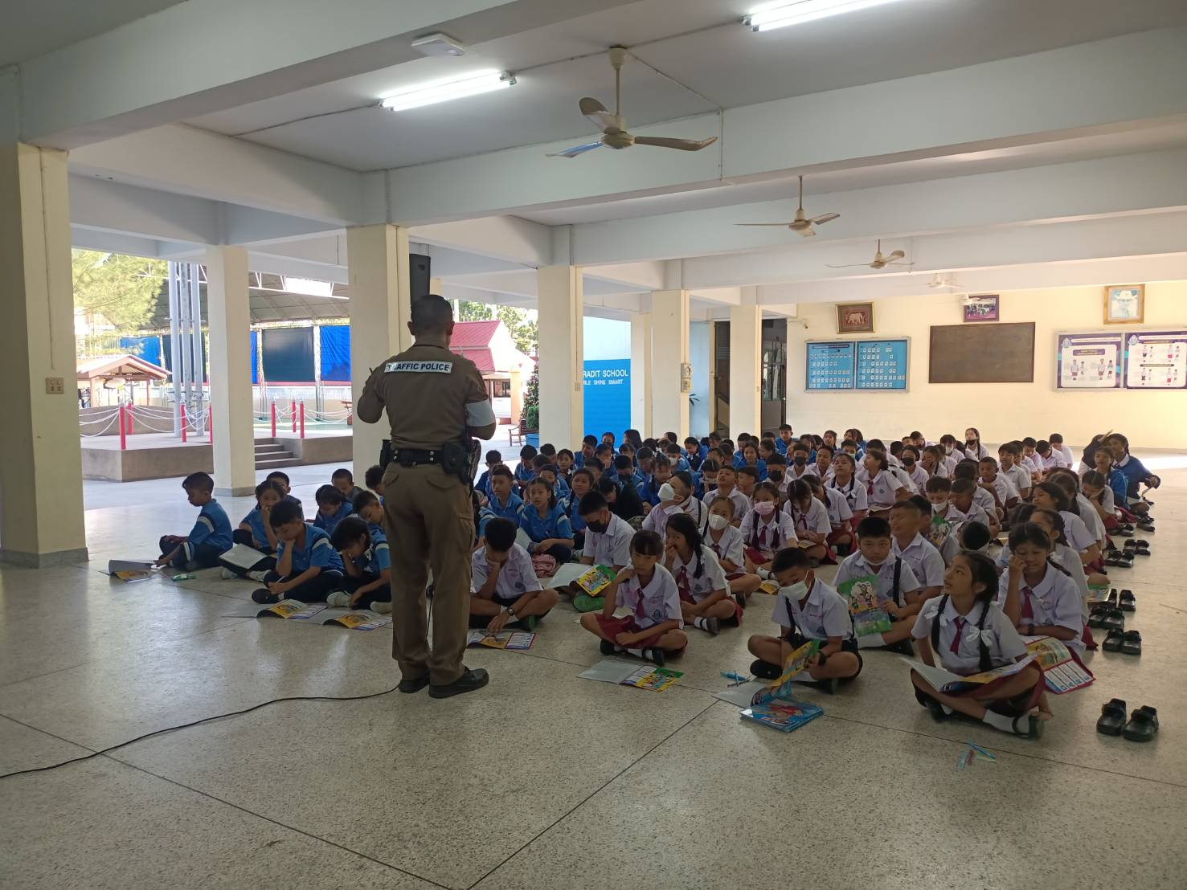

12 ธ.ค. 2566
เมื่อวันที่ 12 ธ.ค.2566 เวลา 09.00-11.00 น. ชุดปฏิบัติการจราจร สภ.เมืองเพชรบุรี ได้ดำเนินการกวดขันวินัยจราจร ในเขตพื้นที่รับผิดชอบ ตามคำสั่งของผู้บังคับบัญชา

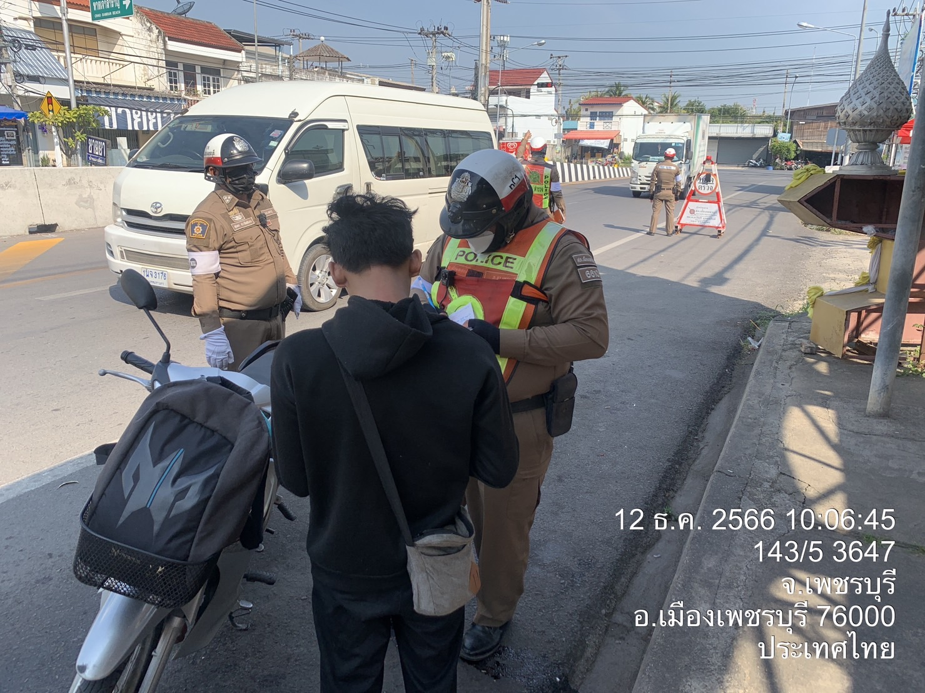

16 ธ.ค. 2566
เมื่อวันที่ 16 ธ.ค.2566 เวลา 07.00 น. ชุดปฏิบัติการจราจร สภ.เมืองเพชรบุรี ได้ดำเนินการจัดระเบียบวินัยการจราจรบริเวณถนนสุรินทร์ฤาไชย (18 เมตร) โดยได้ให้ผู้ค้าขายที่ขายของบนถนน ไปทำการขายของในสถานที่ที่ถูกต้องเพื่อให้มีพื้นผิวสำหรับการจราจร
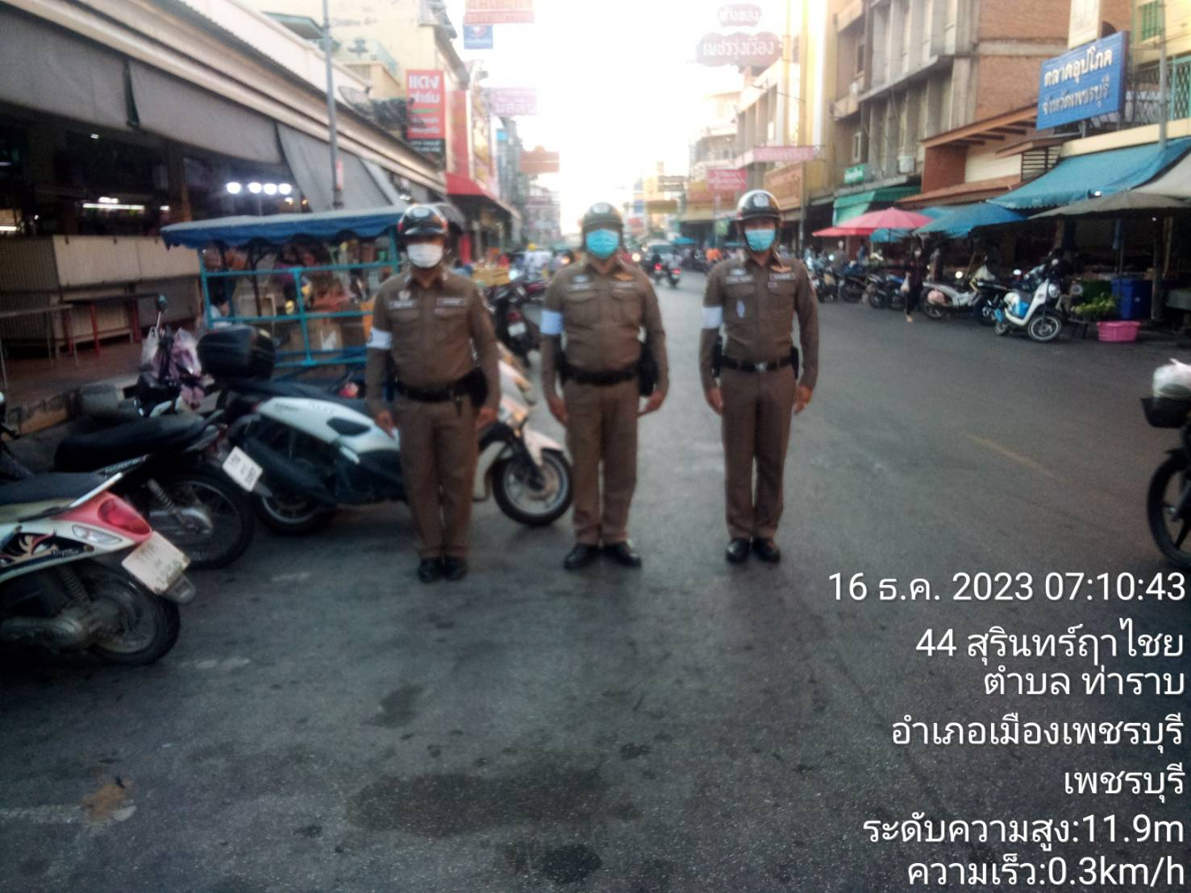

18 ธ.ค. 2566
เมื่อวันที่ 18 ธ.ค.2566 เวลา 07.00 น. ชุดปฏิบัติการจราจร สภ.เมืองเพชรบุรี ได้ดำเนินการอำนวยความสะดวกด้านการจราจร ตามแผนการปฏิบัติ

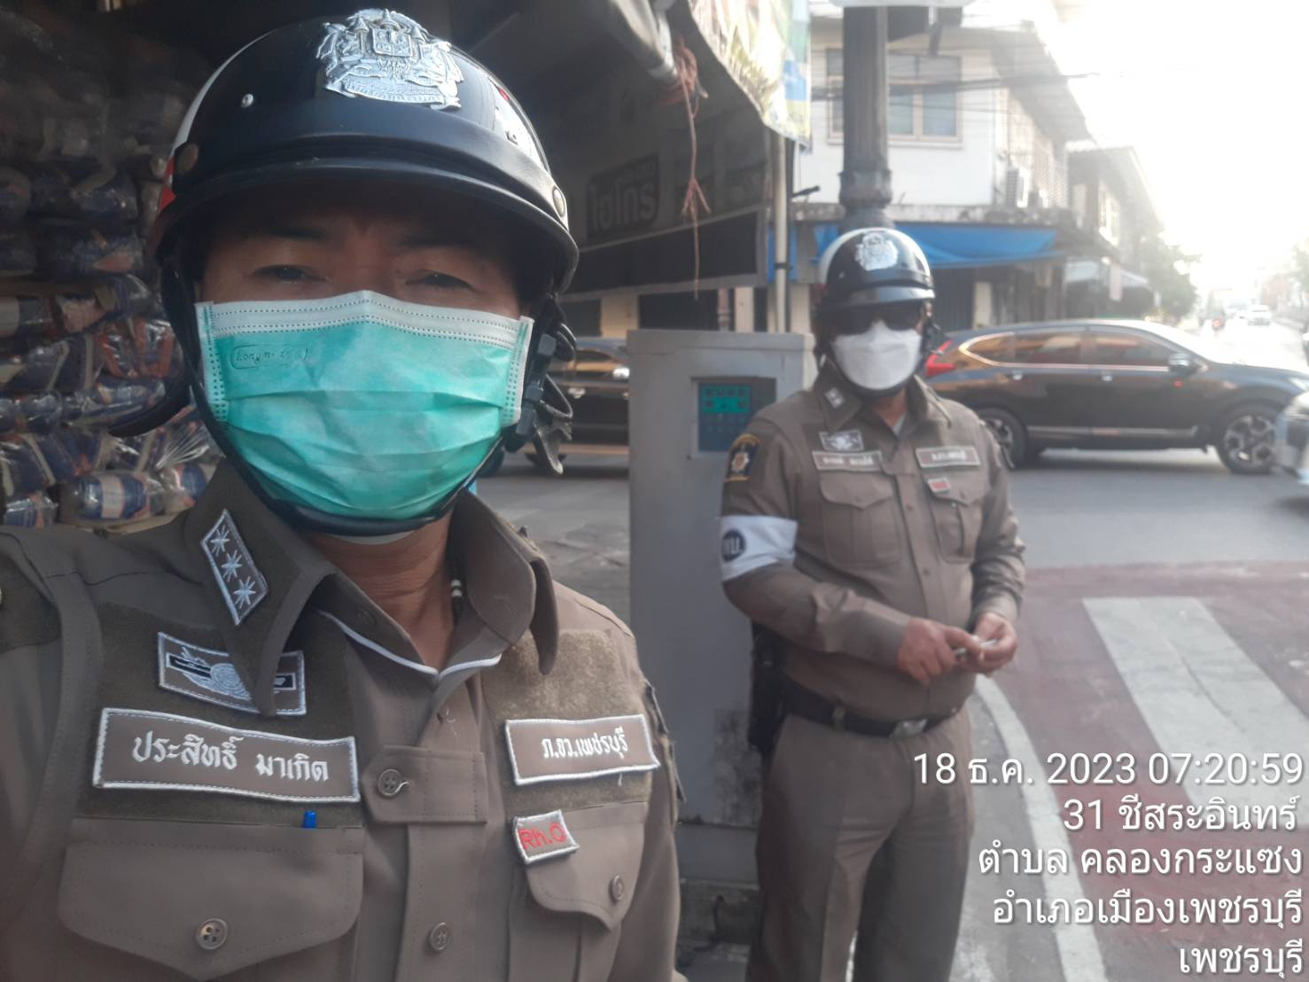

20 ธ.ค. 2566
เมื่อวันที่ 20 ธ.ค.2566 เวลา 08.00 น. ชุดปฏิบัติการจราจร สภ.เมืองเพชรบุรี ได้ดำเนินการตามโครงการ “ครู 5 นาที หน้าเสาธง” ที่โรงเรียน เทศบาล 3 ชุมชนวัดจันทราวาส เทศบาลเมืองเพชรบุรี

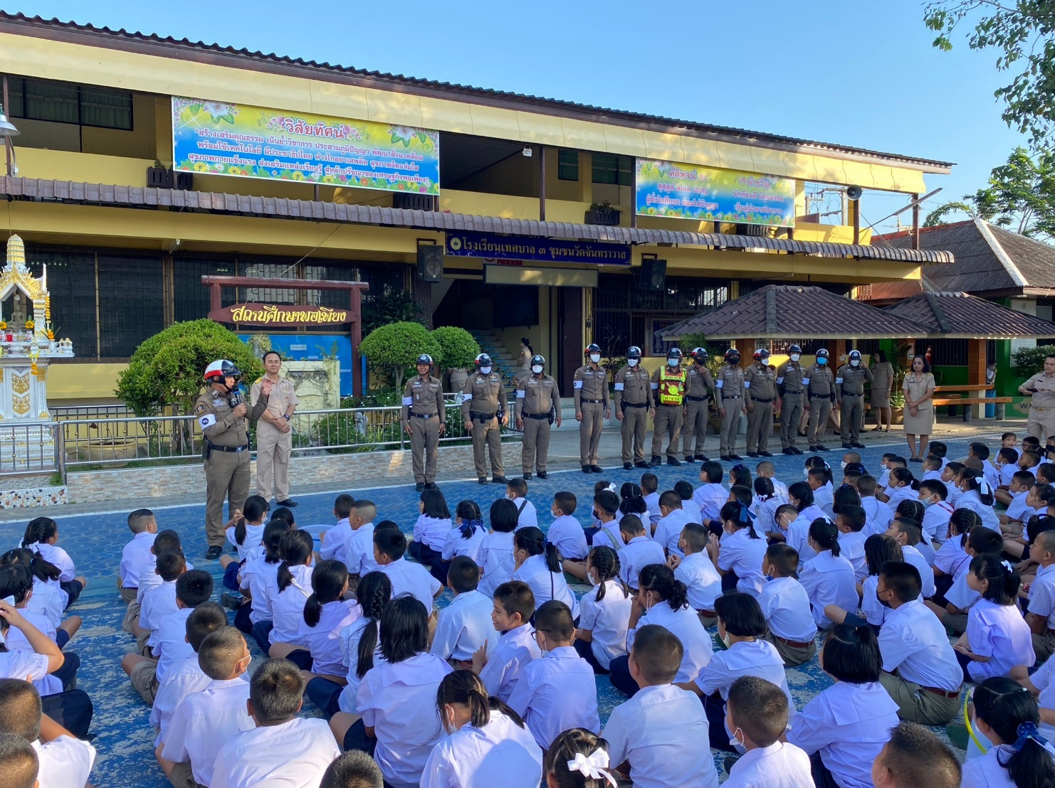

21 ธ.ค. 2566
เมื่อวันที่ 21 ธ.ค.2566 เวลา 15.00 น. ชุดปฏิบัติการจราจร สภ.เมืองเพชรบุรี ได้ดำเนินการอำนวยความสะดวกด้านการจราจร กรณีการเกิดอุบัติเหตุในเขตพื้นที่รับผิดชอบ

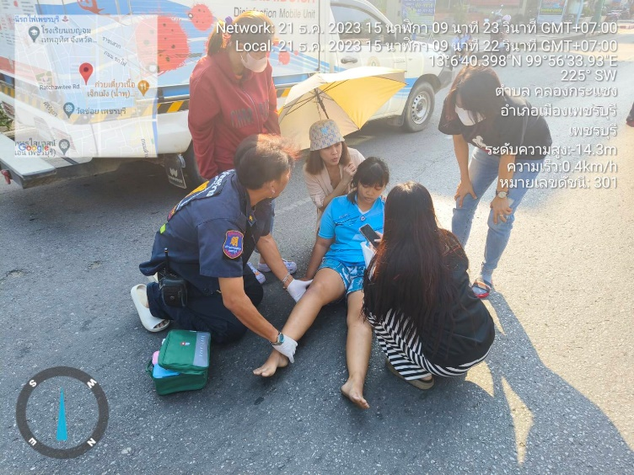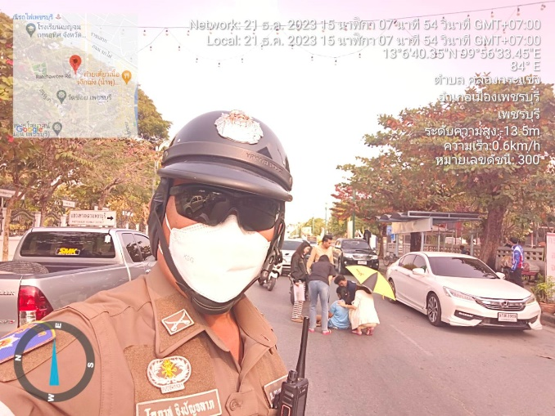

22 ธ.ค. 2566
เมื่อวันที่ 22 ธ.ค.2566 เวลา 09.00 น. ชุดปฏิบัติการจราจร สภ.เมืองเพชรบุรี ได้ดำเนินการให้ความรู้เรื่อง ความปลอดภัยในการขับขี่ กฎหมายจราจรที่ควรรู้ แก่เจ้าหน้าที่ อบต.ต้นมะม่วง

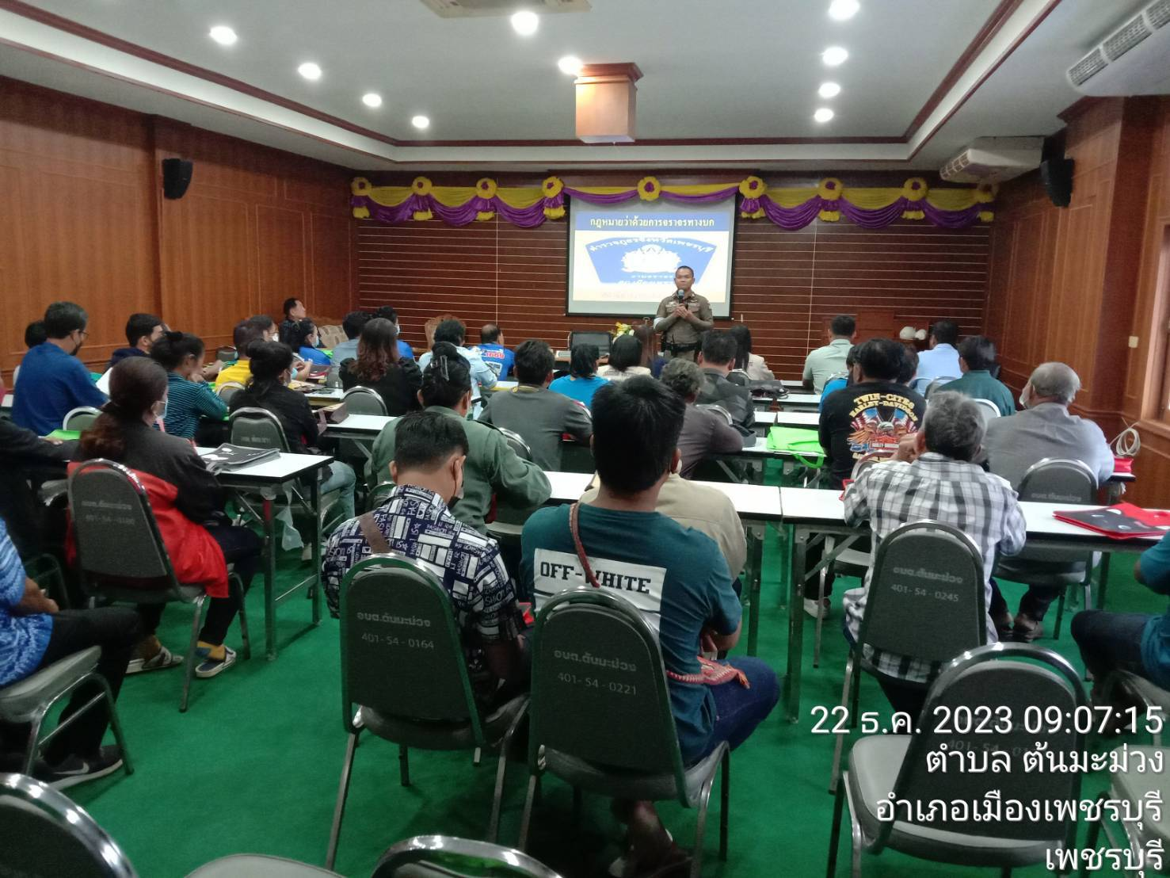

27 ธ.ค. 2566
เมื่อวันที่ 27 ธ.ค.2566 เวลา 23.00 น. ชุดปฏิบัติการจราจร สภ.เมืองเพชรบุรี ได้ดำเนินการกวดขันวินัยจราจร ตามโครงการ เมาไม่ขับ ช่วงเทศกาลปีใหม่ 2567 ณ บริเวณ ถนนบันใดอิฐ

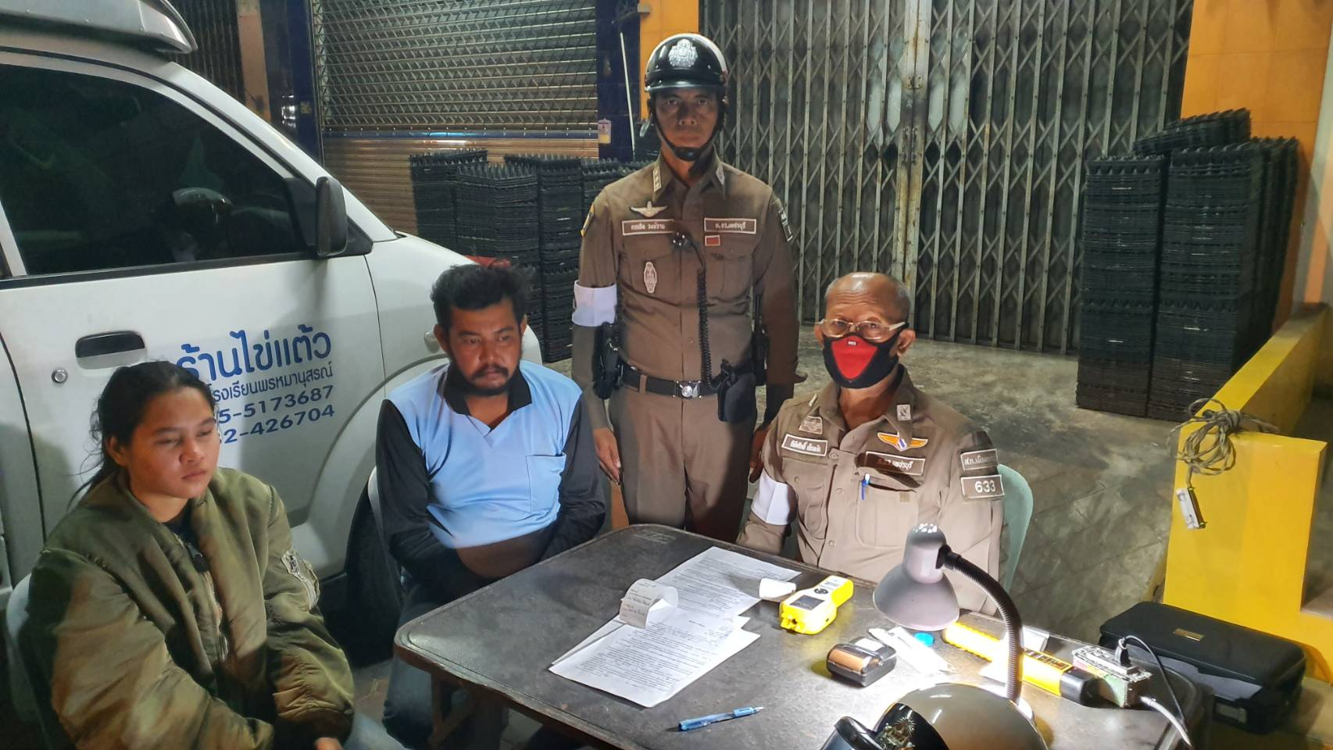

29 ธ.ค. 2566
เมื่อวันที่ 29 ธ.ค.2566 เวลา 09.00 น. ชุดปฏิบัติการจราจร สภ.เมืองเพชรบุรี ได้ดำเนินการประชาสัมพันธ์ผู้ใช้รถใช้ถนนให้ใช้ความระมัดระวังในการขับขี่ ในช่วงเทศกาลปีใหม่ 2567

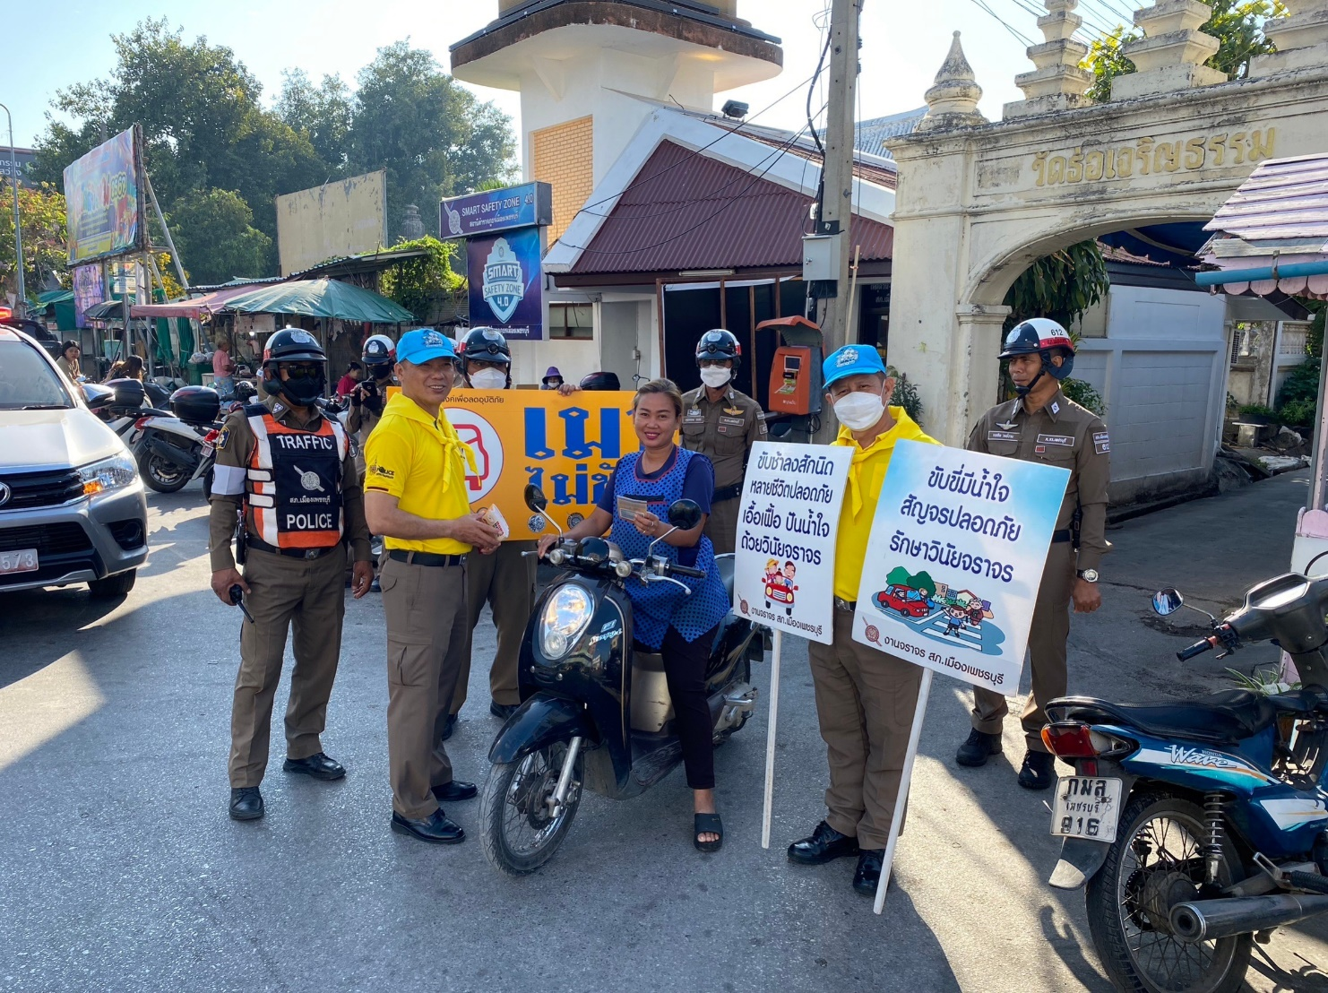

31 ธ.ค. 2566

ผลการจับกุมคดีจราจร ช่วงวันที่ 1 ธ.ค.2566 ถึง 31 ธ.ค.2566 มีผลการจับกุมดังนี้

